2018年《细胞生物学》期末考试回顾题
2018年7月13日 星期五 9：00～11：30

英文试题，用中文回答。六选四，每题17.5分，共70分。

1. 为什么要严格控制G1/S 转换？<朱学良>

2.Smac 通路？Smac合成后是否直接促凋亡？不是的原因是什么？<蒋学军>
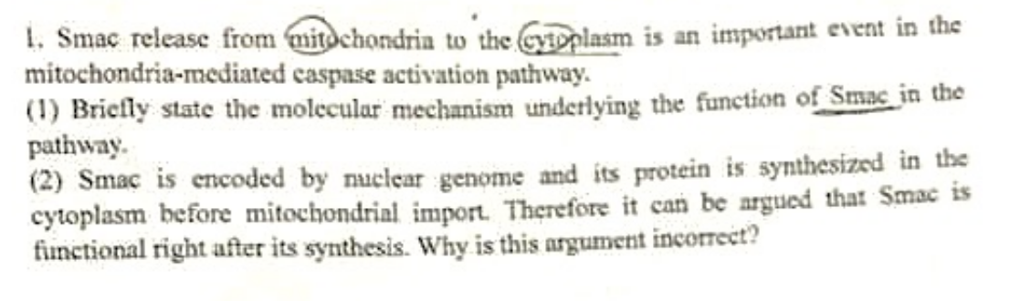
【个人答案】：
【2】Smac在胞质里合成不是马上有活性的，需要通过导肽介导进线粒体，线粒体里的分子伴侣帮住折叠，翻译后修饰，储存在线粒体里。线粒体受到刺激，Smac随CytC一起释放到胞质刺激下游信号，调节细胞凋亡。
SMAC发挥正常功能要求N端的氨基酸是A，接受到凋亡刺激信号后，切除信号肽，才能正常发挥功能。

3.几种分泌细胞，ER膜结构 <胡俊杰>

4.Ras，在Ras-GTP(activating) Ras-GDP(inactiving) 中，Ras由活化到失活过程中的靶因子研究。论述Raf 是Ras靶标，而GAP不是真正靶因子仅作为负调控因子的重要原因？
<Jerry Chi-Ping Yin ---信号通路，类似G蛋白信号通路>

5. 肿瘤精准治疗和分子靶向治疗。<季红斌>
肿瘤的个体化治疗近几年取得了很多的进展，为什么要进行个体化治疗，请举2个例子说一下肿瘤个体化治疗目前取得的状况，你认为目前存在的问题及今后的发展方向，我们目前应该重点做哪方面的工作

【个人答案】 肿瘤的综合治疗及个体化治疗
目前的治疗方式:手术、放疗、化疗三大治疗方式,以及最近的生物治疗,要
强调综合治疗。
个体化治疗:个体化治疗是今后的发展方向,目前一些成功的个体化治疗例
子,今后的方针方向。
肿瘤的综合治疗
个体化治疗的必要性
• 对不同肿瘤个体采用相同的治疗方案也许是疗效不佳的原因之一。
• 需要“因人而异、量体裁衣”似的个体化治疗。
• 肿瘤细胞信号传导通路及其调节网络存在个体化差异。
• 这种个体癌细胞分子水平的差异决定了治疗效果的差异,所以根据肿瘤
个体分子表型的特征选择治疗方案可能是个体化治疗的一个方向。
• 高通量的“组学”技术适合全面的描述个体分子表型并发现肿瘤治疗的“新
靶点” 。
Clinical trials
• Pre-clinical testing (Animal model)
• 4 stages of clinical trials
Phase I: toxicity
Phase II & III: efficacy indications
Phase IV: clinical
个体化治疗
• 肿瘤细胞信号传导异常具有个性化特征
• 肿瘤细胞重要分子表型的个体化差异决定了肿瘤治疗的个体化
• 针对肿瘤个体分子特征的个体化治疗是未来肿瘤治疗的方向
• 个体化治疗是肿瘤治疗中的理想境界,面临很多挑战:
细胞癌变的确切分子机理不清楚
缺乏利用个体化分子特征进一步指导临床治疗的经验

6.ESC 小鼠和人类相同点和区别？列出实验方法： 判断多能性常用的实验方法和判断多能性状态？
<王建龙>

